Відокремлений структурний підрозділ

«Фаховий коледж інформаційних технологій»

Національного університету «Львівська політехніка»



Лабораторна робота №1

З дисципліни «Організація баз даних»

Тема: Використання монітору СУБД MySQL. Перегляд, створення і видалення баз даних MySQL

Виконала:

Студентка групи КН-31 Раделіцька Софія іванівна

Перевірив: викладач Остап Іванишин

Львів 2024

Мета: Вивчити основні команди для роботи з монітором СУБД MySQL. Навчитися переглядати, створювати і видаляти навчальні бази даних СУБД MySQL.

**ПИТАННЯ ВХІДНОГО КОНТРОЛЮ**

# 1.1

1. mysql -u root
2. USER () повертає ім’я користувача та хоста.
3. VERSION () запитує в сервера інформацію про його версію. 4. quit

5. CURRENT_DATE() запитує в сервера інформацію про поточну дату.

# 1.2

1. SHOW DATABASES;
2. Створення БД
   * Cd mysql
   * Mysql -u root
   * Create database [database_name];
3. Use [database_name];
4. Drop database [database_name];

# ХІД РОБОТИ

Вводимо команди запуску **cd mysql** і **mysql -u root**. Прописуємо команди для виведення інформації про користувача, дату та час й версію сервера.

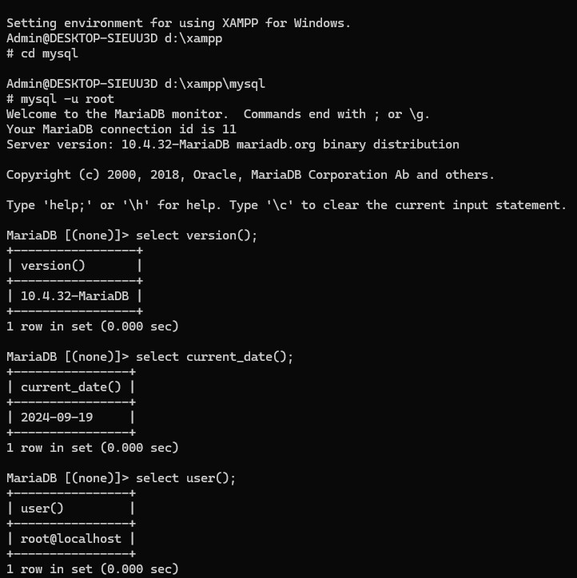

Відповідно до варіанту (24=8) пишемо команду для розв’язання прикладу.

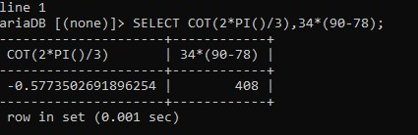

Для створення бази даних варто використати команду CREATE DATABASE. Щоб використати її та почати змінювати її потрібно ввести команду USE. Для видалення БД потрібно використати команду DROP. Щоб передивитися існуючі БД потрібна команда SHOW SATABASES.

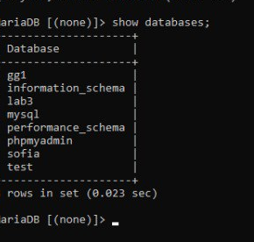

**ПИТАННЯ ВИХІДНОГО КОНТРОЛЮ**

# 1.1

1. Курсор перенесется на наступний рядок, що зробить неможливим повернення на попередній рядок. Команда не запуститься поки не буде поставлена крапка з комою «;».
2. \c:
3. Виведення на екран версії сервера.
4. Вивід поточної дати.

# 1.2

1. SHOW DATABASES;
2. Test
3. Використання кокретної БД
4. CREATE DATABASE [database_name]; USE [database_name];
5. CREATE DATABASE [ice_cream]; USE [ice_cream];
6. DROP DATABASE DATA;

# ВИСНОВОК

Під час виконання цієї лабораторної роботи я вивчила основні команди для роботи з монітором СУБД MySQL та навчилась переглядати, створювати і видаляти навчальні бази даних СУБД MySQL.